管理体系审核记录表
过程与活动、  抽样计划 | 涉及  条款 | 受审核部门：（兴文路通燃气工程）项目部 主管领导：项目经理：夏天 技术负责任人：赵家强 陪同人员：陈娇 | 判定
 |  | 审核员：文平 审核时间： 2022.3.19
 |  | 审核条款：
职责和权限 | Q/J:5.3（4.3）  EO5,3 | 项目部负责人介绍部门主要职责：主要负责工程项目施工设施设备管理、建筑工程施工策划、实施、工作环境、监视和测量资源管理、项目策划及运行控制、项目放行、不符合输出及改进等及竣工资料过程控制等，对项目的质量运行进行控制管理；  部门人员能够了解并履行自己职责，沟通顺畅。
目标指标和管理方案 | Q/J6.2(3.2)  EO6.2 | 查看部门分解的QEO目标：  部门 质量目标 完成情况（2022年2月）  项目部 工程一次肩负合格率97% 工程一次交付合格率98%  采购及时率100% 采购及时率100%  监视测量设备送检率100% 送检率100%  污水任意排放现象为0 任意排放现象为0  环境影响相关方投诉率0 相关方投诉为0  固体、费油废弃物按规定处理率100% 处理率100%  火灾事故、爆炸事故发生率为零 火灾、爆炸事故为0  年职业病发生率为零 职业病发生为0  项目部的管理目标及完成情况如下：  编制了“环境目标、指标及管理方案”，目标、指标、方法措施、负责部门、检查部门、完成时间、所需经费等明确。编制：夏天，审批：李治均  提供了《管理方案评审记录表》，对施工区域的“环境和职业健康安全管理方案”按期进行了评审，符合要求。管理方案明确了方法、责任人、资金及时间表，管理方案基本合理。
基础设施 | Q/J 7.1.3(7.1.4) | 7.1.3(7.1.4) 基础设施  自项目开始至今用到的设备有：设备名称：  多功能焊机、电动切割机、简易电焊条保干筒、角向磨光机、电火花检漏仪、 空压机、试压装置等  ，设备适宜。提供维修保养计划及记录，满足要求。  抽：维修保养计划及记录。  1 电动切割机 全面检修 2022.3.10 项目部  2 角向磨光机 全面检修 2022.3.10 项目部  3 多功能焊机 全面检修 2022.3.10 项目部  4 空压机 全面检修 2022.3.10 项目部  5 空压机 全面检修 2022.3.10 项目部  。。。。。。  编制人：罗进 批准人：夏天 日期：2022.2.25  现场查看：  项目部环保安全设施包括：垃圾桶、消防管线；安全设施配置主要有：围栏、标识牌、灭火器、消防器材等，项目部定期维护与保养。  公司根据质量管理和工程施工的需要，配备了项目部办公用房及设施、施工机具设备、通讯、运输和信息系统等基础设施，项目部办公面积约为70㎡。公司编制了《机械设备控制程序》 《建筑材料、构配件和设备现场管理制度》等对施工机具的配备、验收、安装调试、使用维护等进行了规定，明确了各部门及项目部及有关岗位的职责。  项目部配备了办公室、并配备有办公桌椅，水电、空调、会议室、消防设施设备，并有电脑、打印机、电话、传真机、复印机等办公设备；满足办公需要。  抽：设备检修记录 ：角向磨光机 检修内容：全面检修，检修人/验收人签字齐全，验证结论：经全面检修后，该设备运行情况良好。  抽：多功能焊机、空压机等检修记录，检修内容：全面检修，检修人/验收人签字齐全，验证结论：经全面检修后，该设备运行情况良好。检修内容记录较简单，没有针对性已经口头交流。
工作环境 | Q/J7.1.4(10.5.1) | - 策划并制定了《工作环境和管理要求》，现场查看项目部办公区域工作环境整洁，办公场所宽敞明亮，配置了空调，灭火器等；现场看到施工现场设有临时办公室、生活区和临时仓库等，设置了机械停放场和材料堆放场，设备保养较好，擦拭较干净。材料堆放整齐有防雨、防尘篷布。现场配备灭火器4个、消防砂、消防斧、消防铲、消防桶等。运行环境，现场巡查，设备、材料存放等有些凌乱，口头交流。
监视和测量资源 | Q/J7.1.5(11.5) | 7.1.5(11.1.2、11.5) 监视和测量资源  监测资源：  压力表 、精密压力表 、钢卷尺 、电火花检测仪等，提供压力表 、精密压力表 、电火花检测仪等检测设备的校准或检定证书，见附件。  监视和测量资源搬运、储存维护保养满足要求。  状态标识符合要求。  无不当调整及失准监视和测量。  无计算机软件使用与确认。
工程施工策划及运行控制 | Q/J：8.1/10.2  8.5(10.4、10.5、10.6、10.7)/8.6（11.1、11.2、11.3）、8.7（8.5、11.5）10.2(12.3) | 在建项目兴文路通沥青混凝土有限公司天然气供气工程项目概况  名 称：兴文路通沥青混凝土有限公司天然气供气工程；  地址：宜宾市兴文县古宋镇。  建设单位：四川省兴文县天然气有限公司  设计单位：四川广铭建设工程设计有限公司  监理单位：四川省兴旺建设工程项目管理有限公司  施工单位：四川御鼎华建筑安装工程有限公司  工程地点及建设规模  建设地点：宜宾市兴文县古宋镇。  建设内容：本工程在路通沥青混凝土有限公司左侧的次高压B管道上碰口接管，接管后采用D108×5无缝钢管20#，在接头后设置DN100钢质双放散球阀井1座，采用D108×5无缝钢管道进入厂区围墙后，设置调压计量柜，经调压柜将压力调至0.11MPa后供厂房内各燃烧机用气。供气方式采用调压柜调压、计量，中压输送。  建设规模：277米管道。  工程承包总工期  查到合同中：计划开工日期：2022年2月25日。计划竣工日期：2022年6月30日。  总建设工期为125个日历天。  工程特点  工期短，施工任务重。为了更好按时保质保量完成任务，我公司将集结精干施工队伍、精心策划、精心组织、精心施工,做到合格率100%，力争优良工程。  施工顺序  (1）该工程总的施工顺序为：  基础检验 设备安装工程 管道工程 电缆等电气仪表工程。  根据工期的要求，本工程以加气站工艺安装为主线，配套安装工程由多个作业组进行穿插施工。在整个施工过程中必须保证所有工序的合理安排，各分部工程具体施工细节依据以下相关章节的论述进行。  （2）施工时，遵守“先地下后地上，先土建后安装”的原则，并做好土建施工与安装施工的程序安排，加强土建施工与其它专业之间的配合，合理安排好竣工扫尾工作，始终保持交工资料的整理同施工同步，做到工程完，交工资料基本同时完。  承包人项目经理：夏天。  身份证号：510021198902147097；  建造师执业资格等级：二级建造师；  建造师注册证书号：川251171802456；  建造师执业印章号：川251171802456；  安全生产考核合格证书号：川建安B（2020）0009521；  计划工期：2022.2.25至 2022.6.30 。目前完成10%。  项目经理：夏天  技术负责人：赵家强  安全员:徐曾南 证书编号：川建安C（2019）001568；  施工员：罗进 证书编号： 51181040500066  质量员：王钧键 证书编号：51151060005421  材料员：赵洋 证书编号：51181110500055  资料员：陈娇 证书编号：51181140101282  焊工14人,电工2人  特种作业人员1人  龙银军：焊种：GTAW-FeII-6G-3/60-Fefs-02/11/12 ；SMAW-FeII-6G（K）-5/60-Fef3J  面谈人员：项目负责人：夏天。技术负责人：赵家强  项目负责人：夏天。技术负责人：赵家强 介绍：  工程部根据项目中标通知书，合同书，组建项目部。公司制定了对整个施工过程进行控制的质量管理制度（机械设备控制程序、工程质量策划控制程序、物资采购控制程序、工程项目施工质量管理制度、施工过程质量管理制度、工程质量验收制度），工程项目实施时由项目部根据工程施工需要和实际配备人员设备，明确项目经理及相关管理人员和施工人员，组建成项目部，实施工程项目质量管理和施工。  消除不合格工程、杜绝质量隐患。  B、分部分项工程合格率100%，  C、分部（子分部）工程质量合格率100%，  D、单位工程质量验收一次交验合格，观感质量验收为好。  质量目标：合格。  （2）、按合同文件要求工期为 125日历天，计划施工工期为125天左右。  二、安全目标  文明安全施工目标：确保“安全文明工地”达标。  1.杜绝重伤、死亡事故率为0  2.重伤事故0‰，轻伤率不超过1.5‰。  3.施工人员、工人安全教育必须达到100％  4.单项安全技术措施必须有针对性。  5.安全文明施工全面达到“ 巴中市安全文明施工标准化工地”标准，争创“巴中市安全文明施工标准化工地”。  6.安全目标(伤亡事故控制目标，安全目标，文明施工目标)年、月都要控制达标计划，目标分解到人，责任落实。  7.施工用电按照【现场临时施工用电】JGJ46-2005标准执行  8.“三宝”、“四口”防护达标  9.脚手架搭设严格按照【脚手架安全技术规范】JGJ130-2001执行  10.各类施工机具防护齐全有效，机械设备完好率争取达到100％  11、施工现场安全达标率100％。  12、施工现场文明施工按照四川省安全文明标准化施工，争创省标化工地。  三、文明施工目标  工程弃渣、污水排放、机械噪声和扬尘控制等均按照文明施工和环保管理办法执行，创“文明施工样板工程”。  四、环境保护目标  认真贯彻执行国家、地方的环境保护法律法规和环境标准，最大限度的降低各种原材料的消耗，节能、节水、节约原材料。废气、废水、各种废弃物达标排放，从严把噪声标准，控制施工噪声、扬尘污染。  五、人员安排  抽查项目施工相关人员及持证上岗情况  兴文路通沥青混凝土有限公司天然气供气工程（总人数18人）  施工员：罗进  质量员：王钧键  安全员：徐曾南  材料员：赵洋  资料员：陈娇  焊接人员：曾庆良、唐宇、张涛、李朝鑫、龙银军  电工：陈勇飞  管道工：2人  操作工（4人）  人员证件资质电子版见附件  公司《目标指标及管理方案控制程序》中规定了目标考核的目的、范围、责任、工作内容等，并按照管理目标管理的要求监督检查管理目标的分解、落实情况，并对实现情况进行考核。查《目标考核统计表》：  项目部的管理目标及完成情况如下：  质量目标：达到国家施工验收规范一次性合格标准。  查上述目标均已实现，基本具备了量化及可考核性。  施工技术标准及验收规范  （1）《城镇燃气设计规范》 GB 50028-2006（2020版）；  （2）《城镇燃气技术规范》 GB 50494-2009；  （3）《建筑设计防火规范》 GB 50016-2014；  （4）《输气管道工程设计规范》 GB 50251-2015；  （5）《建筑物防雷设计规范》 GB 50057-2010；  （6）《特种设备安全监察条例》 国务院令549号；  （7）《特种设备生产和充装单位许可规则》 TSG 07-2019/XG1-2021；  （8）《工业金属管道设计规范》 GB 50316-2000（2008版）；  （9）《工业金属管道工程施工》 GB 50235-2010；  （10）《现场设备、工业管道焊接工程施工规范》 GB 50236-2011；  （11）《现场设备、工业管道焊接工程施工质量验收规范》 GB 50683-2011；  （12）《城镇燃气输配工程及验收规范》 CJJ 33-2005；  （13）《输送流体用无缝钢管》 GB/T 8163-2018；  （14）《涂覆涂料前钢材表面处理 表面清洁度的目视评定 第1部分：未涂覆过的钢材表面和全面清除原有涂层后的钢材表面的锈蚀等级和处理等级》 GB/T 8923.1-2011；  （15）《涂覆涂料前钢材表面处理 表面清洁度的目视评定 第3部分：焊缝、边缘和其他区域的表面缺陷的处理等级》 GB/T 8923.3-2009；  （16）《埋地钢质管道聚乙烯防腐层》 GB/T 23257-2017；  （17）《城镇燃气埋地钢质管道腐蚀控制技术规程》 CJJ 95-2013；  （18）《城镇燃气设施运行、维护和抢修安全技术规程》 CJJ 51-2016；  （19）《钢制对焊管件 类型与参数》 GB/T 12459-2017；  （20）《石油、石化及相关工业用的钢制球阀》 GB/T 12237-2007；  （21） 《承压设备无损检测 第2部分 射线检测》 NB/T 47013.2-2015；  （22）《承压设备无损检测 第3部分 超声波检测》 NB/T 47013.3-2015；  （23）《无损检测 金属管道熔化焊环向对接接头射线照相检测》 GB/T 12605-2008；  （24）《油气输送用钢制感应加热弯管》 SY/T 5257-2012；  （25）《石油化工设备和管道涂料防腐蚀设计规范》 SH/T 3022-2011  查项目部执行建设部统一的质量记录，且提供了统一的质量验收记录目录清单和相应的记录表式。符合要求。  对项目进行动态管理，目前在建筑主体结构工程施工方面未发生工程变更。  工艺流程：签订合同—组建项目部—编制施工组织设计—组织施工—过程检验—分部分项验收.  8.5.1(10.4、10.5、10.6、10.7)  生产和服务提供的控制、过程确认  1、提供《工程开工报审表》明确工程名称致建设单位、监理单位及准备开工日期，施工单位项目经理签字盖章，申报日期2022.02.25，总监理工程师签字盖章，2022.02.25.  2、编制《施工组织设计》工程部根据策划的安排实施施工准备，开工报告报总监审批；建设单位、设计单位、监理单位施工单位同前，共有十二章内容。  3、公司建立了工程项目施工质量管理制度、工程项目施工准备管理制度、施工过程管理制度、材料设备构配件进场检验及管理制度、试验和检测管理制度、施工机具管理制度、分包工程管理制度等制度，由公司统一编制，项目部实施。项目负责人审核，总经理批准。  4、制定了多项施工专项方案：测量放线、基础开挖、管道焊接等专项施工方案、管线预埋、管道焊接安全技术交底等，均经过总经理及监理公司总监理工程师审批。  5、总体时间安排：  本工程按照总工期进行组织安排，计划，提供有详细的施工计划安排记录。  6、施工验收规范有：同前，均为现行有效版本。  7、提供设计交底和图纸会审：建设、施工方参加，提出的问题，均现场进行了解决，提供会审记录。  抽：《图纸会审记录》2022.03.13。参加人员：建设单位1人，施工单位2人，监理单位1人。主持人：赵家强。共提出4个问题，设计交底和图纸会审符合要求。  8、技术交底：在开工前业主技术负责人对项目部压缩机、污水罐、干燥器安装配电盘柜施工班组实施了技术交底。  在开工前业主技术负责人对项目部施工班组实施了技术交底。抽技术交底部位：《管道焊接施工技术交底记录》。内容：规范了“施工原则及方案”或“对关键材料的要求”等，项目经理签字，时间2022年3月15日。交底人：项目负责人：夏天，接底人：贺俊（施工班组负责人）。  不能提供现场临时用电教育交底记录  9、安全生产责任制及安全责状，工程部制定了安全责任制并下发项目部，公司与项目经理及施工人员签定安全生产责任状。  10、项目部新入场工人三级安全教育汇总表，抽查管道工、焊工、安全员等的三级教育登记表、登记卡等，记录完整清晰。  11、查提供施工日志  抽施工日志：  1、2022年3月10人，出勤人数：10；操作负责人：贺俊  施工内容：管道挖掘，施工内容：30米沟道挖掘施工，挖掘机1台，辅助设备：手动工具、推车。  工长：贺俊，记录：王钧键  2、2022年3.18，出勤人数：12；操作负责人：李勇  施工内容：管道安装。施工内容：D108×5管道 20米安装，设备：焊机2台。  工长：贺俊，记录：王钧键。  附抽查记录：  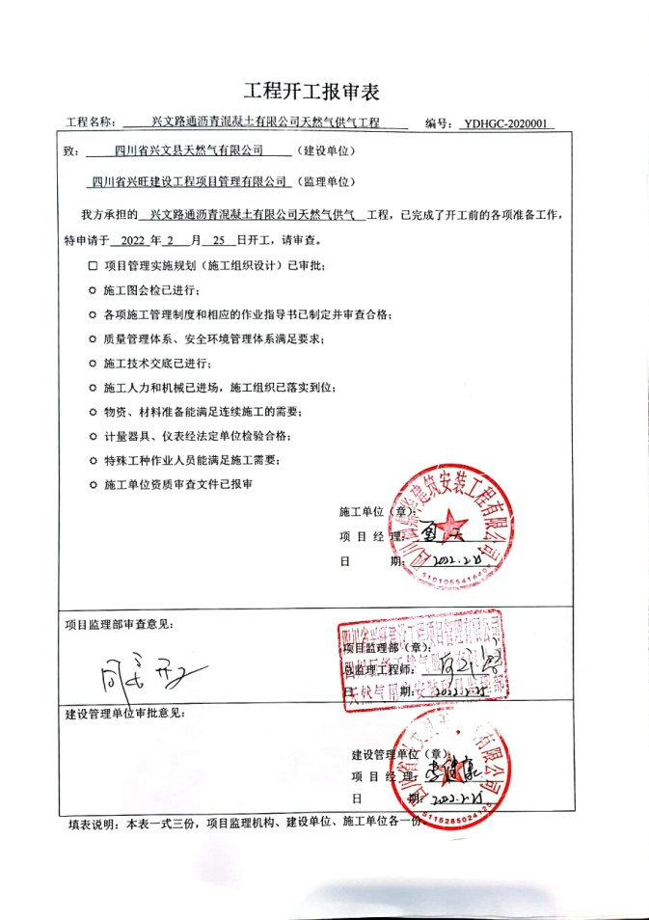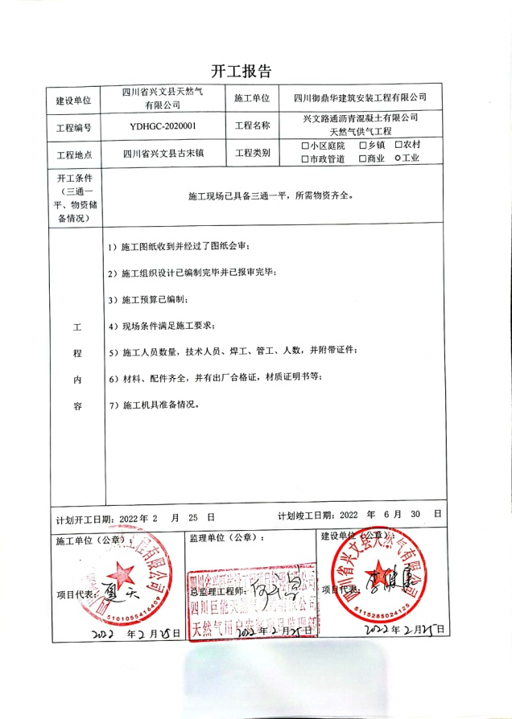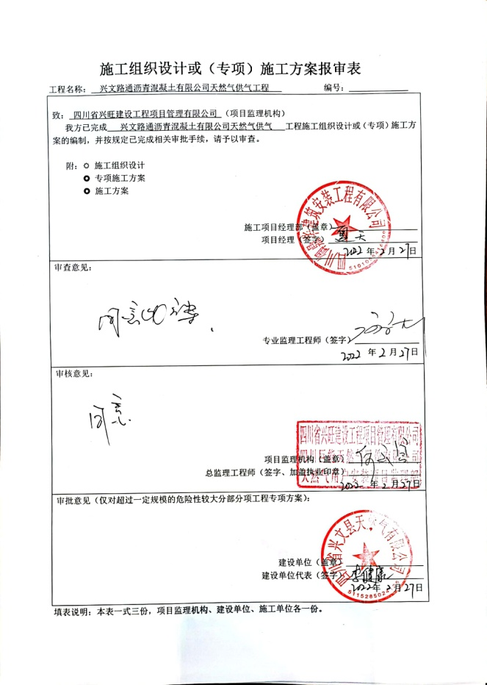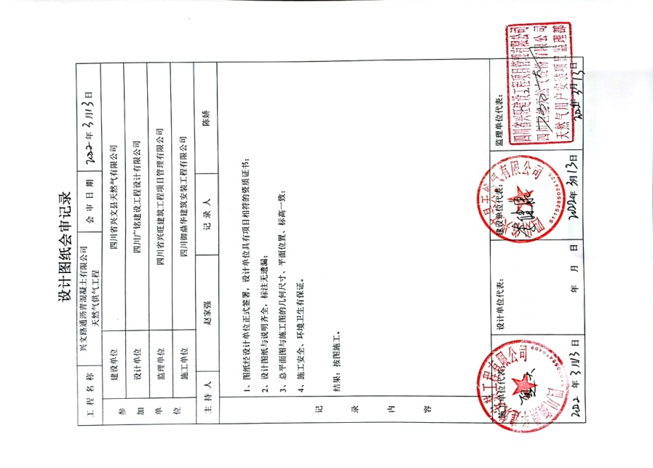  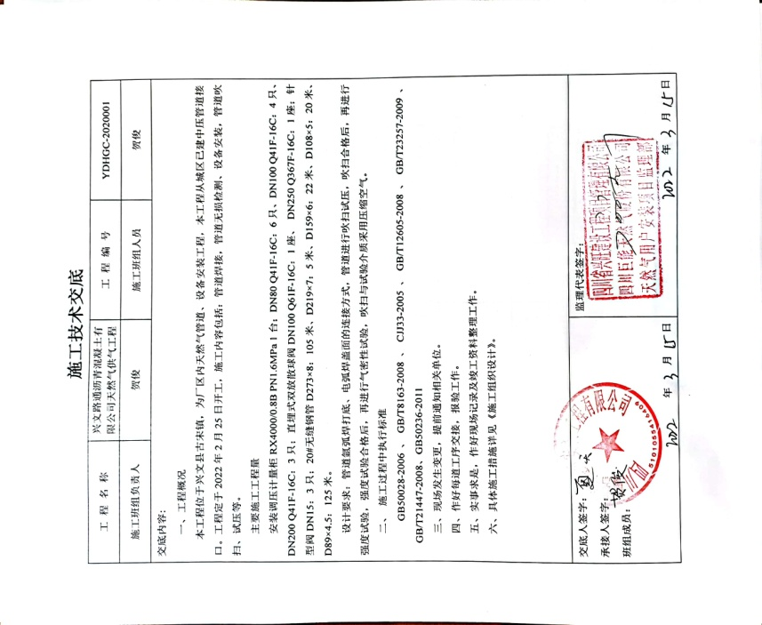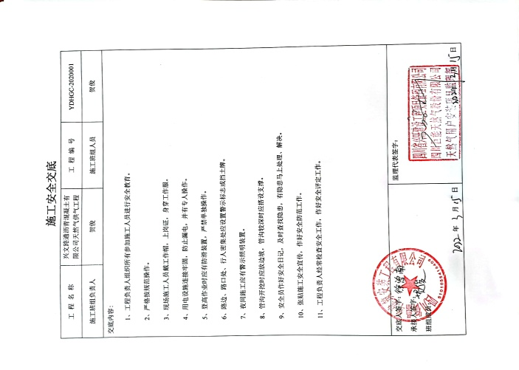  现场查看：进入工地现场后，有数名操作人员在进行沟道挖掘，现场查看了个人的安全帽是否合格，有多名操作工在进行管道的运转。使用的设备包括：压缩机、挖掘机、电焊机。施工现场查看，所有人员防护按要求进行防护，管道焊接现场设有临时材料堆放区、现场灭火器具备防防护围栏等安全措施、临电设施及消防设施的设置均符合相关规范要求。负责人赵家强等在场指挥。  公司隐蔽公司线管预埋、管道焊接过程、管道防腐过程;提供隐蔽工程作业指导书。对管道填埋防腐的要求：查确认记录。  项目部根据本项目工程施工的特点，对施工过程进行了确认，目前确认过程：隐蔽工程内容：管道填埋防腐：采用环氧脂带锈漆，面漆为环氧煤沥青漆，采用四油二布，干膜厚度为≥0.6mm。埋设方法：直埋；查到公司制定施工方案。对作业人员、设备、施工方法、材料、人员资格进行确认。现场查看以上隐蔽工程已经完工，自检合格，施工单位负责人签字盖章确认，监理结论：审查合格，监理工程师签字盖章。对关键过程有效控制  一、原材料检验：  抽1：工程材料/构配件/设备报审表  监理单位：四川御鼎华建筑安装工程有限公司施工单位：四川御鼎华建筑安装工程有限公司  主要工程材料：过滤器、管道、弯头、不锈钢管等，提供了过滤器、管道、弯头、不锈钢管的合格证或检验报告。  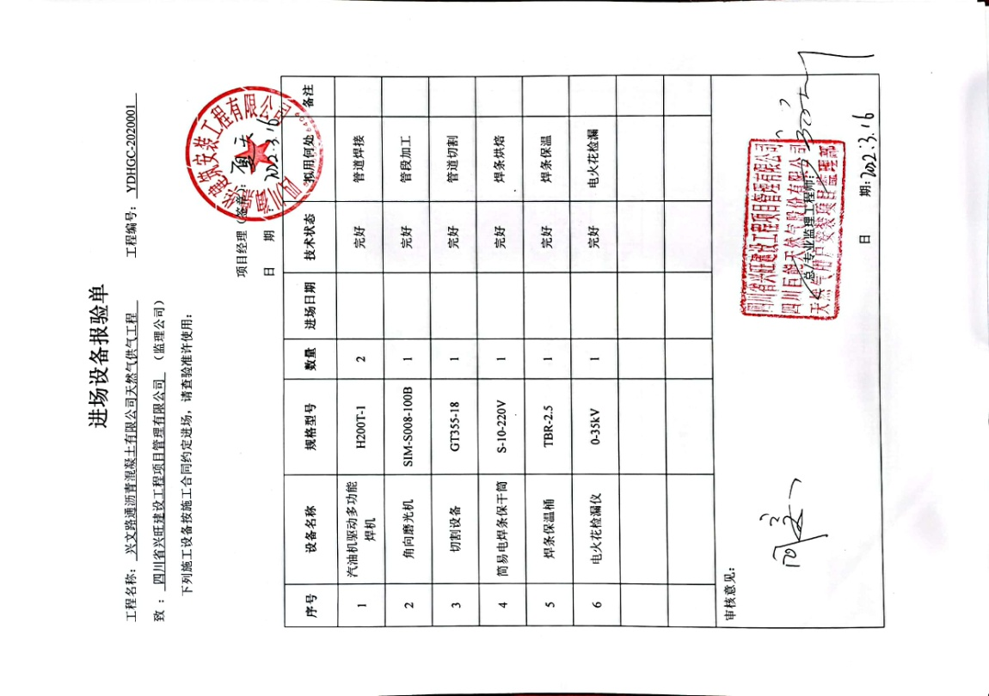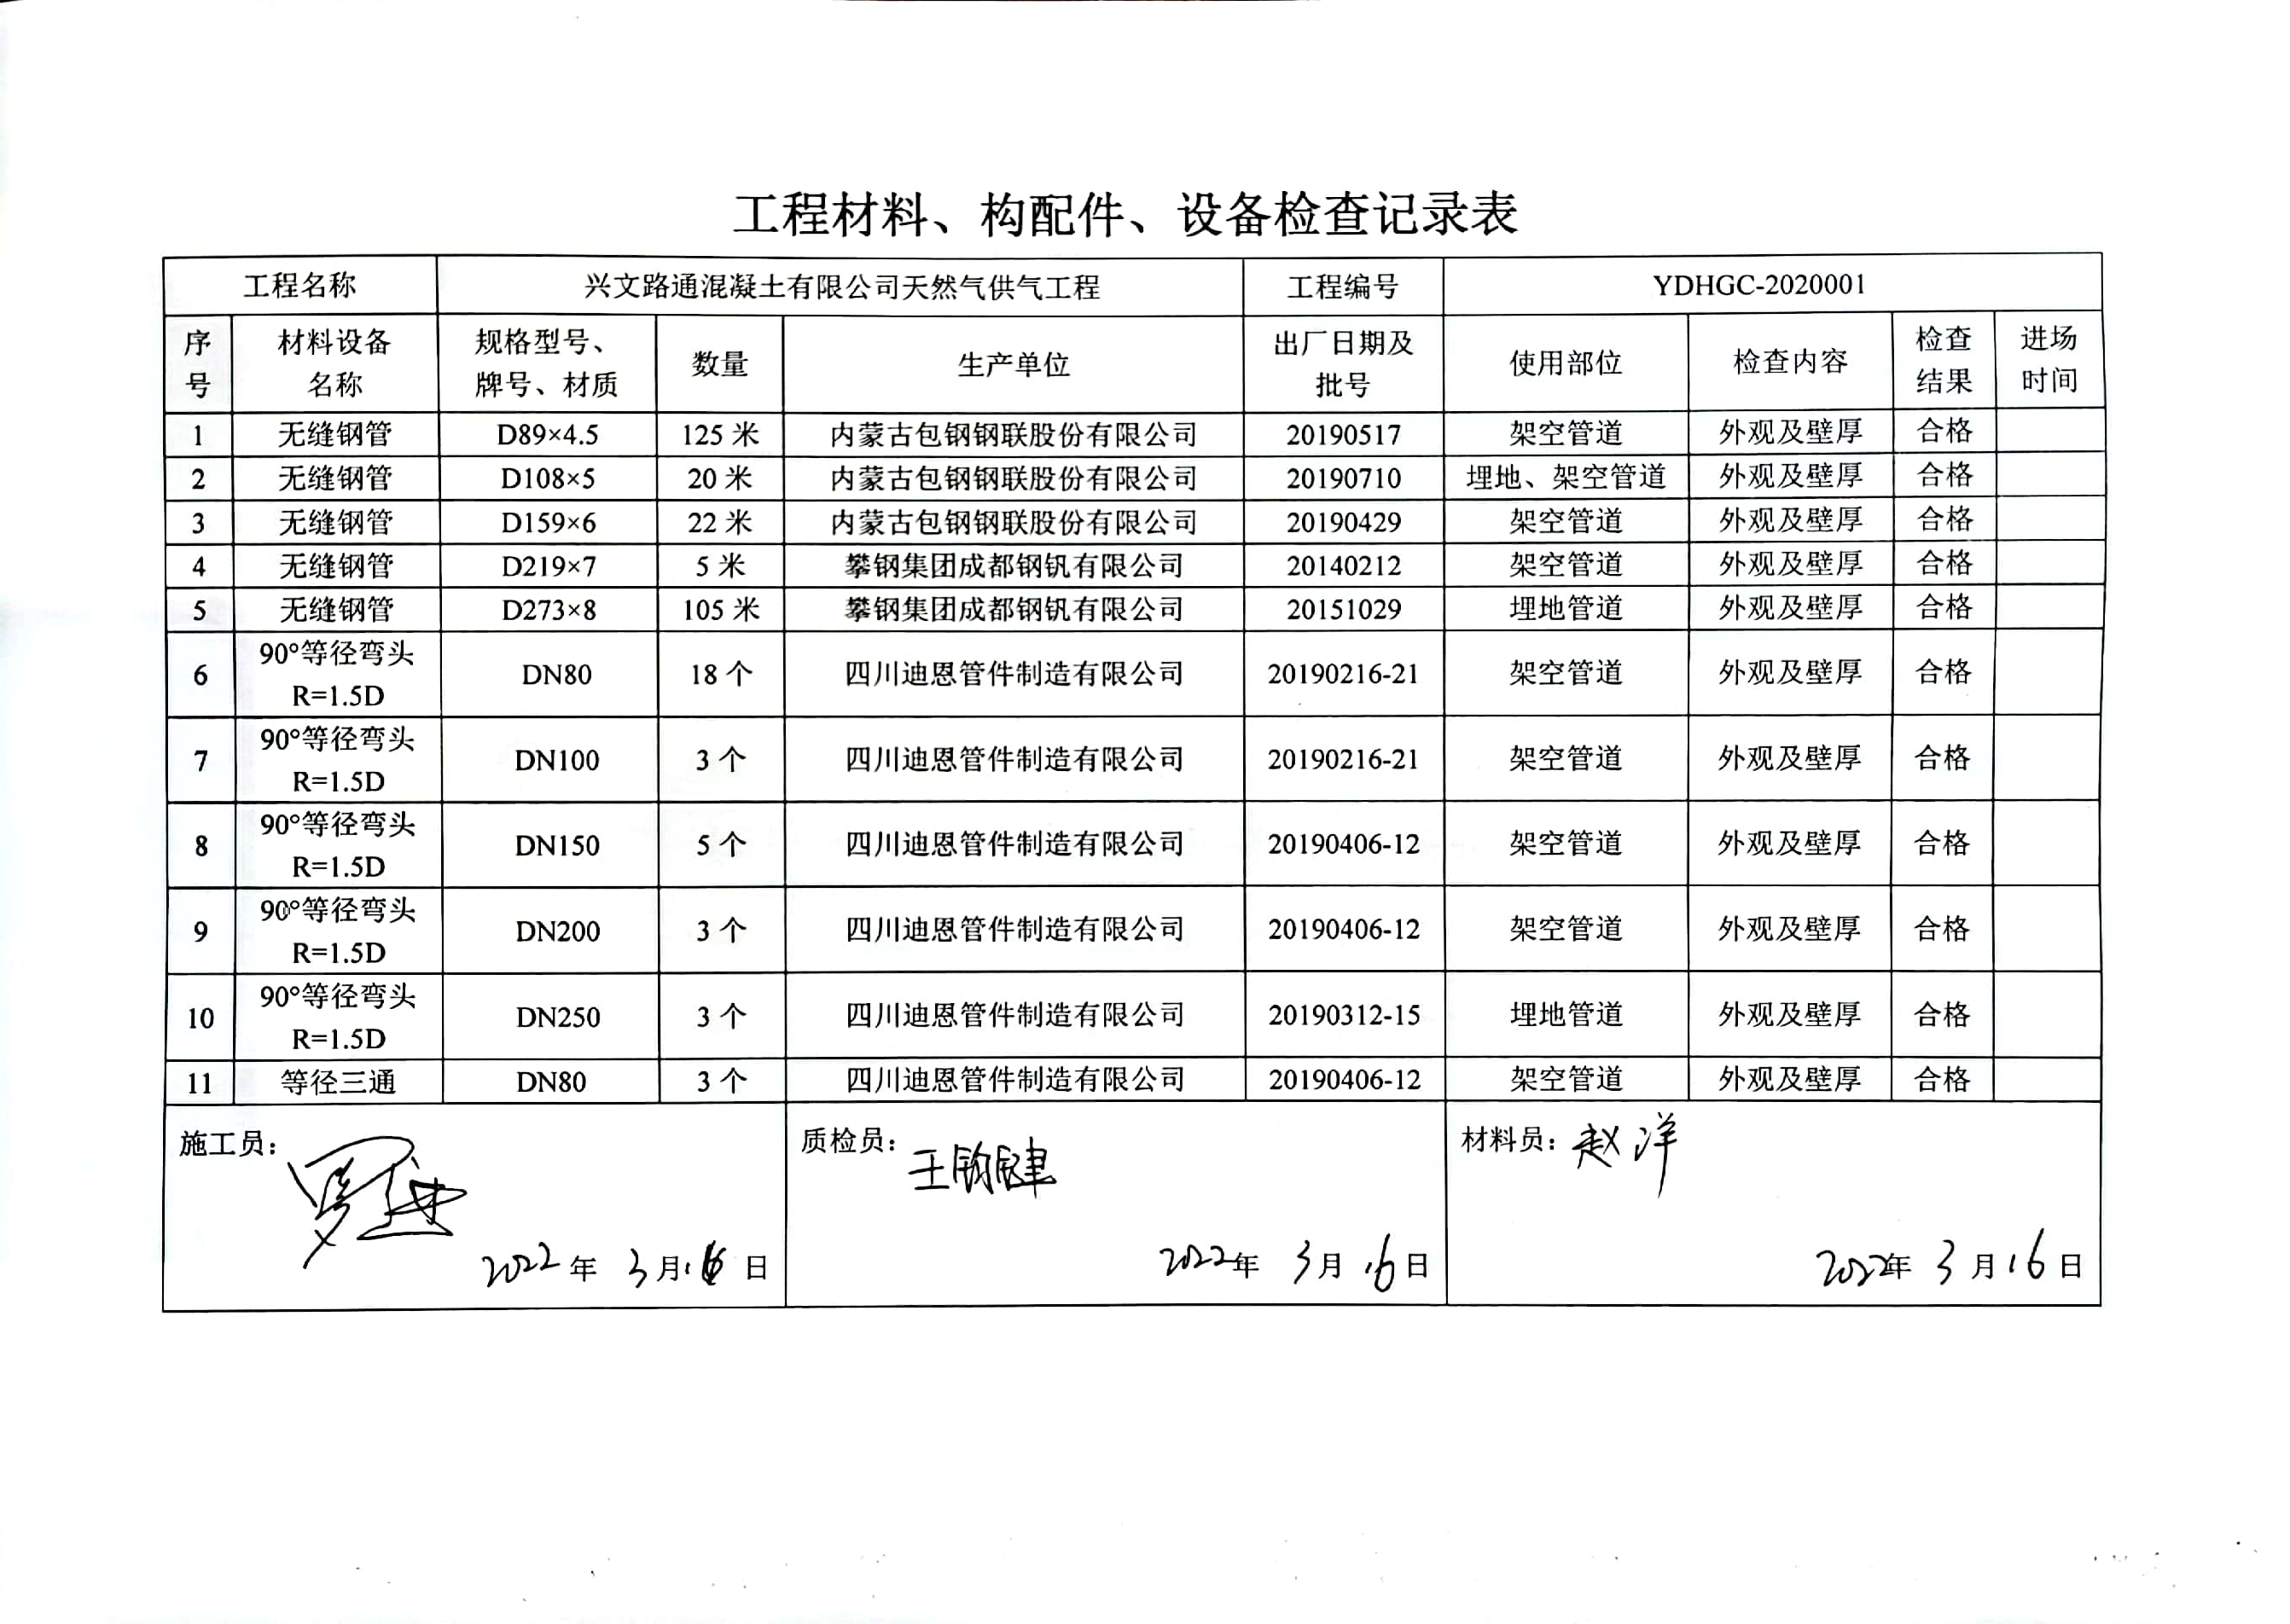  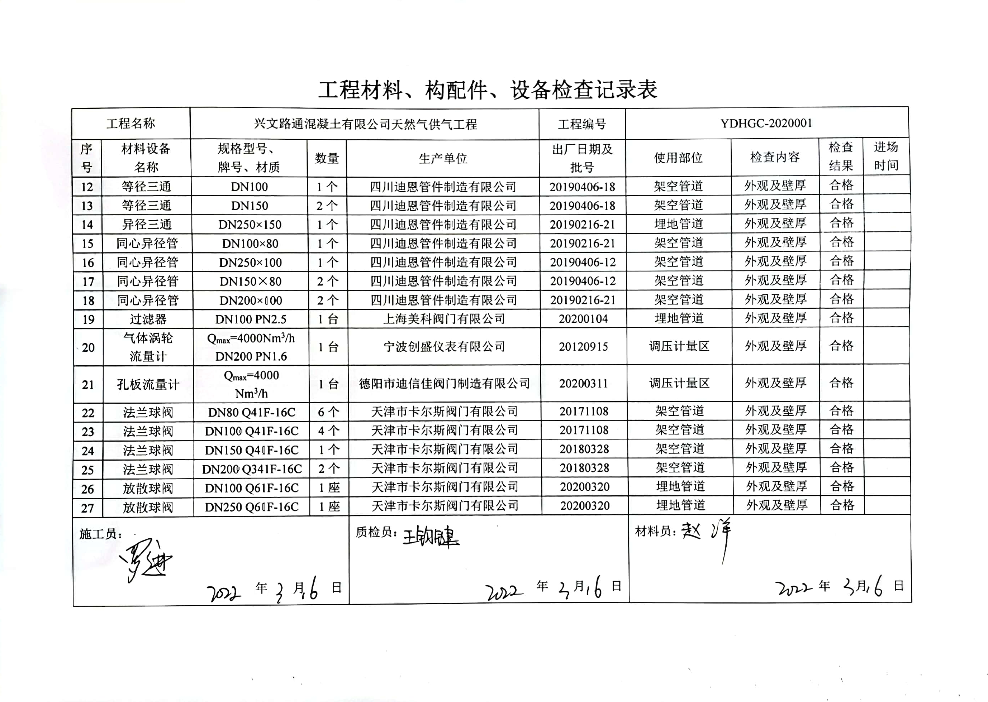  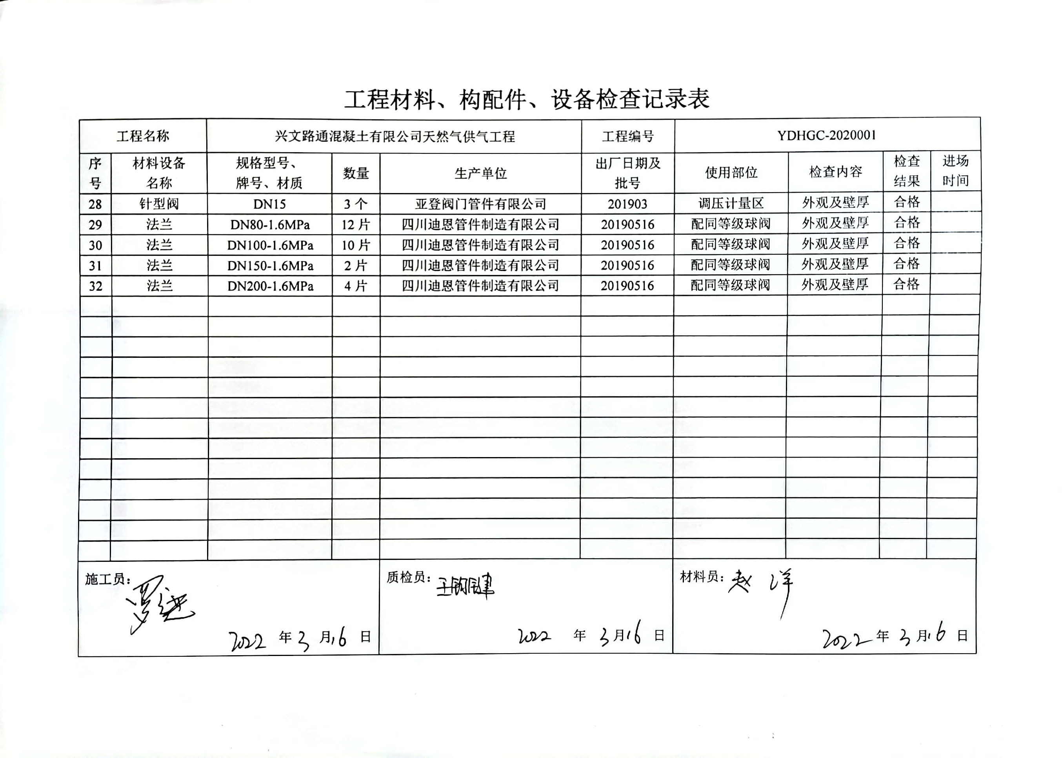  项目经理介绍：由于本项目才开始运行，项目部已策划了交验的项目施工报批表，分部验收记录等，目前暂未实施。  J:8.4.2/8.4.4/10.5.3  查标识控制情况  询问相关人员，产品标识，现场有原材料标识，现阶段只有文件标识等。  追溯性标识为图纸标号和施工记录，材料进场报验单，工序报验单。分项分部验收记录等施工记录。  施工过程质量检验状态以记录的方式进行，施工日志、检验批、分项工程、隐蔽工程验收分别记录了检验状态，工程无例外放行。  可追溯性和唯一性标识分部分项验收—检验批工程验收单—隐蔽工程检验记录—工程材料、构配件、设备报验表-开工报告—合同等。  标识和可追溯性基本符合要求。  Q:8.5.3  J:8.5  顾客财产控制  项目经理介绍，项目部的顾客财产主要为顾客提供的工程施工有关的图纸、设计文件等资料，以及发包方提供的完工或未完工的工程等及部分甲供材料。  现场查看，图纸和相关文件资料等保管在文件柜子中，分类编号，容易查找，对顾客财产的控制符合要求。  项目经理介绍，有发包方提供的建筑材料、构配件和设备，按照公司制度的原材料的验收标准要求各相关规定进行验收，在验收、作用或安装过程中出现损坏、丢失、或不适用时，会做好记录并及时与发包方联系，并按照沟通后的要求进行处理  Q:8.5.4  J:8.4.1/8.4.2/8.4.3产品防护  项目经理介绍公司编制了，管理制度汇编，对原材料、构备件、工程半成品、产品采取了严格的防护措施，并按照要求进行检查，发现违反防护措施的对相关责任人进行严格处罚。  在施工方案中编制了成品保护措施，内容包括：施工机具按施工平面布置图规定的地点分类存放；作业中使用及现场拆解下来的材料码放整齐，废料垃圾应随时清理回收，保持现场环境的整洁；施工现场明确划分作业区、材料堆放场和生活区等。  在建现场材料均有标识牌，标牌内容：规格型号、数量、产地、供货日期、合格状态等主要指标进行标识；施工区域的安全防护设施设备及人员防护用品的佩戴均符合要求。施工现场堆放有材料和设备，均按照产品特性进行了防护，且现场设备和材料的搬运等进行了防护且能按要求操作。  Q8.5.6发生变更情况，无。 | N  N
设计开发 | Q8.3J10.3 | 项目部依据业主提供图纸进行施工，只进行施工过程策划Q8.3J10.3条款不适用。
不合格品的控制  纠正和纠正措施 | Q:8.7（8.5、10.5、11.5）Q:10.2（12.5） | 质量管理改进  项目经理介绍，公司制定了《不合格品控制程序》和《纠正预防措施控制程序》、《建设工程安全文明施工监管记录》，对不合格品和不符合的识别和控制有明确的规定。  对重大不合格工程产品的评审和处置，总经理负责对质量事故的奖罚和事故责任追究。  对监理工程师提出的问题进行整改，对不合格处置方法：返工、返修等。  公司对施工过程发生的不合格品，一般轻微不合格现场指出，及时整改。  抽：《监理工程师通知单》  工程项目：四川御鼎华建筑安装工程有限公司兴文路通沥青混凝土有限公司天然气供气工程  施工单位：四川御鼎华建筑安装工程有限公司  编号：002  人员到岗及到位履职情况：人员在岗  存在问题：事由：质量、安全事宜  监理通知内容：你部在施工中：1、安全围栏须安排专人巡检并做好巡检记录，做好临时用配电箱防护措施。  2、对发现未佩戴安全帽的工人进行处罚，对施工人员加强安全教育及监督。  要求：现要求你部严格按照规范做好安全管理  项目监理机构：四川御鼎华建筑安装工程有限公司总/专业监理工程师签字  日期：2022年03月6日
环境因素的识别、评价；危险源辨识、风险评价和控制措施的确定 | ES：6.1.2 | 在公司编制的《环境因素识别与评价控制程序》中，对环境因素识别和评价的目的、职责、工作程序和记录的要求均有明确的规定。  查《环境因素识别评价表》：已识别项目部的环境因素包括：水电消耗；消防器材的废弃；火灾的发生；施工粉尘的排放；机械油料的消耗；电焊机等噪声的排放；污水的排放；废油手套的废弃；喷涂气味的排放等，包括：水、气、声、渣（固废）、能源、资源等，考虑到环境影响、三种时态和三种状态等。  环境因素评价，采取了“是非判断法”与“综合打分法”进行评价。查见《重要环境因素清单》，已将“粉尘排放、噪声排放、固废（含危废）排放、废水排放、潜在火灾、资源能源消耗、自然环境破坏”等7项内容列入重要环境因素。环境因素识别、评价、更新，适合石油化工工程、市政公用工程施工行业特点，基本合理。  该公司编制了《危险源辩识与风险评价控制程序》，对危险源辨识、风险评价和风险控制策划的目的、适用范围、职责、方法、记录的要求均有明确的要求。  提供了《危险源识别评价表》，内容有：活动场所、危险类别、危害类别、危险发生的可能性L、损失后果C、频繁程度E、控制措施等。识别出项目部危险源有：无安全技术措施方案，未使用或不正确使用个人防护用品，特种作业人员无证作业，消防重点部位（焊接、油料场所、喷涂或仓库等）未配备消防器材；无临时用电方案，未逐级设置漏电保护装置，分级保护，固定式设备未使用专用开关箱，未执行“一机、一闸、一漏、一箱”的规定，配电线路的老化，破皮未包扎；施工机械无防护装置或防护装置有缺陷，维修电器带电作业等，涉及到的作业活动包括：石油化工工程、市政公用工程、设备管理、仓库管理等。  优先控制风险采用“LEC”方法进行评价。提供《优先控制风险清单》，项目部的不可接受风险有：塌方、倒塌事故、触电、机械伤害、高处坠落、潜在火灾与爆炸、中暑、物体打击、职业病、起重伤害等。编制：行政部 审核：夏天 批准：李治均 2021年11月9日。以上危险源识别基本全面、无遗漏，  评价基本合理。
环境和职业健康安全运行控制 | ES8.1 | 8.1运行控制  -重要环境因素的控制，依据公司的相关规定：节能降耗控制程序、废弃物控制程序、大气污染防治控制程序、噪声控制程序、消防管理控制程序等；  1）施工噪声控制：施工机械主要有挖机、电焊机机械等，设备管理人员按维保计划对设备进行保养，确保工作正常，合理选用施工顺序和方法，严格控制夜间施工。  2）施工废气控制：施工废气产生主要在焊接、喷涂、热熔阶段，项目部要求尽可能地限制废气产生，要求施工人员作业人员戴好安全帽，施工现场严禁吸烟。涂刷处理剂和胶粘剂时，戴防毒口罩和防护眼镜，外露皮肤应涂擦防护膏，操作时严禁用手直接揉擦皮肤。  3）建筑垃圾控制：  固废排放：项目经理说与渣土消纳部门（环卫处）联系，由专门的运输车辆统一运到指定的垃圾站边，角废料统一回收，集中处理.  4）施工能资源管理：项目部建立了施工用水、用电及原材料消耗台帐，定期进行考核，提供材料消耗的检查记录。  5）火灾事故预防：施工现场配备有灭火器等消防设施，有应急预案，相关人员经过培训。现场的消防器具、消防沙，并提供《施工现场消防设施检查验收表》。  --重要危险源的控制：安全管理制度、安全责任制、班组安全活动记录、环境保护管理制度、消防防火管理制度等制度。  1）物体打击和机械伤害事故预防：设备维修人员定期对各类设施机械进行维护保养，有设备安全操作规程，定期对操作人员进行安全培训和教育，发现问题立即进行整改。  2）高处坠落防护：对施工现场设置有防护栏及安全警示标识，安全员每日检查。  3）电气绝缘防护：主要有电焊机、喷涂机等，要求做到一机一闸一保护，电焊机等设备设置有防雨棚，并定期测试绝缘电阻。施工用电“三相五线”，配电盘接地。主配电箱上锁封闭管理，箱体已接零保护。  4）电气线路防护：工地已按要求编制临时施工用电组织设计，电气线路架设规范，防护措施到位。  查见施工用电安全技术综合验收表，验收项目：施工方案、外电防护、接地与接零保护系统、用电档案等，结论：合格，。  5）安全设施及验收：进入施工现场或进入工作岗位的人员均已按要求穿戴施工防护设施，如安全帽、手套、工作服等。设置了“戴安全帽”、“安全责任”、“注意节约"警示标志、标语；查劳动防护用品发放记录：共配置安全帽、绝缘鞋、劳保手套、口罩、护目镜等劳动防护用品，有劳保用品的发放记录，包括安全帽、手套、绝缘鞋、绝缘手套等；查本工程所用安全帽、配电箱、安全网的合格证，能够提供，均符合要求。  提供了该项目部的安安全文明施工措施费用预算表，包括标识、劳保用品、安全监控设备等安全费用投入，投入总额详见财务部的统计记录，基本符合；  6）安全教育：安全员在各分部分项工程开工前均对施工班组进行安全技术交底，有记录及签字。抽查：石油化工工程、市政公用工程安全技术交底记录，有交底人、被交底人签字。  7）中暑及职业病防护：施工现场配备有防暑降温设施及清凉饮料，制定了科学合理的施工进度控制措施。定期进行职业健康体检，提供体检报告。见附件。  8）日常安全管理：现场有《施工安全专项方案》，并对施工用电管理、施工机具管理、文明施工管理、安全防护措施、及安全生产紧急事故编制了专项方案，安全员每日对工地的安全情况进行检查并记录。  9）无使用童工现象，对特殊工种（焊工、电工）的定期体检。  10）提供对相关方告知书，明确了公司的管理方针、及对重要环境/不可接受风险的控制要求，经检查相关方能够遵守约定。  11）工地安全日志，查见了班组安全活动记录表、工地安全日志  提供了在建项目的安全活动记录表、工地安全日志。  12）项目负责人施工现场带班记录，项目负责人：赵洋等。  13）提供工程部对项目的运行检查记录。每个项目检查2-3次。  运行控制基本满足要求。
应急准备和响应 | ES8.2 | ES8.2  应急准备和响应  严格执行《中华人民共和国安全法》，公司制定了《事故应急救援预案》，明确了对可能的突发事件进行应急准备、响应和处理的职责、程序和方法要求。  应急救援技术组成员介绍，公司制定《火灾应急预案》，主控部门办公室，工程部参加办公室组织的火灾应急预案的演练。提供2021年11月8日火灾应急预案演练记录和2021年12月12日触电事故演练记录。
监测、分析和评价总则； | ES9.1.1 | 公司对需要监视和测量的对象的确定，监视、测量、分析和评价方法的选择，实施监视和测量的时机、实施分析和评价的时机界定，绩效和有效性的评价方法的采用及有关监视和测量记录的保留等要求予以较清楚的策划和确定，详见相关程序文件及监视、测量、分析和评价的实施计划。  如：（1）《监视和测量管理制度》  （2）《内部审核管理制度 》  （3）《管理评审制度》  （4）《应急准备和响应管理制度》  （5）《合规义务管理制度》  提供环境和职业健康安全运行检查记录，有检查项目要求、检查完成情况及时间和检查人，结论：基本都是符合要求，个别有些问题，提出整改，验证合格。无环境和职业健康安全监测设备。
说明：不符合标注N

